DB-JL/F 反应精馏法制乙酸乙酯
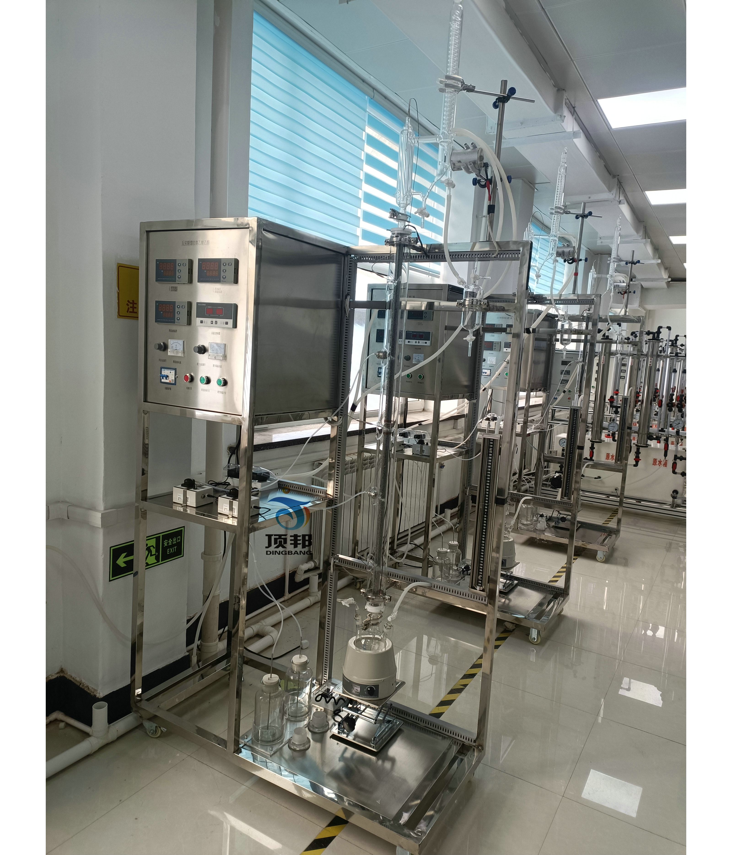
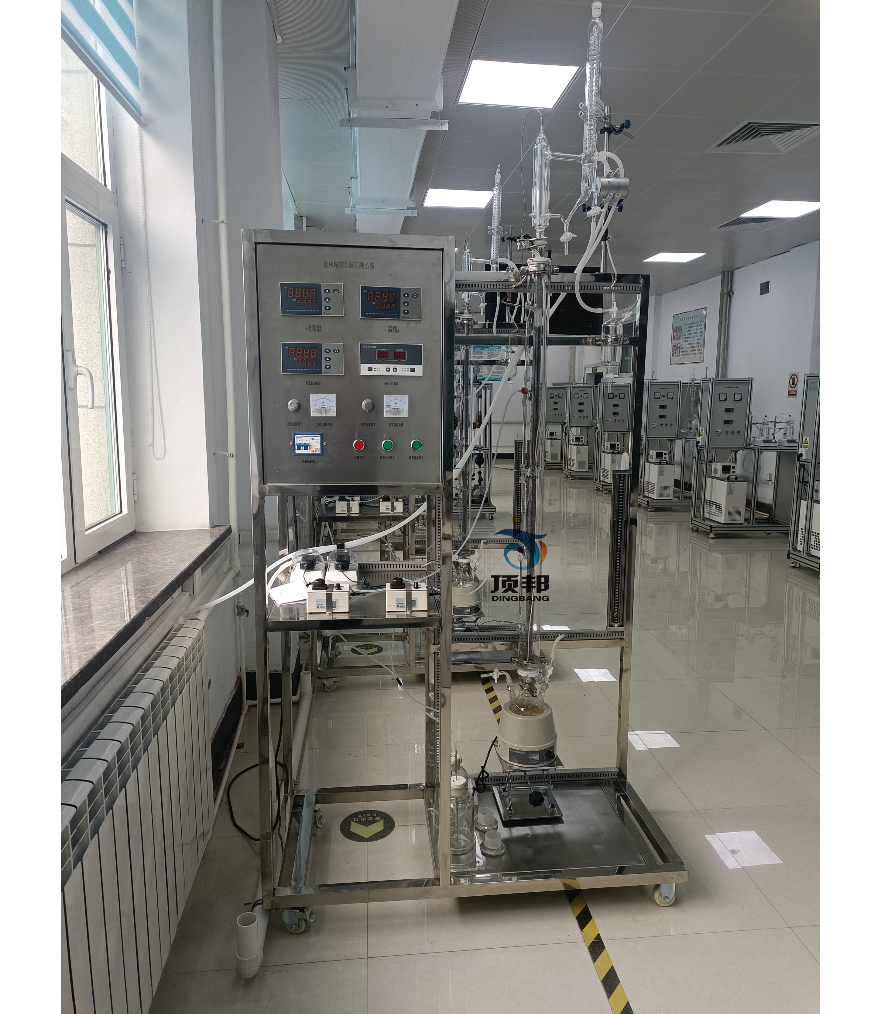

实验目的：
1、熟悉精馏单元操作过程的设备与流程。
2、学习精馏塔效率的测定方法，适用于常压、加压和减压精馏等特殊精馏。
主要配置：
玻璃精馏塔、冷凝器、再沸器、预热器、水泵、温度控制仪、温度显示仪、压力表、流量计、不锈钢框架、控制屏。
技术参数：
1、精馏塔塔径φ20mm，塔高1.4m，带导电膜保温，保温段加热功率上下两段：各300W；塔釜容积：500ml；材质为玻璃塔结构。
2、再沸器加热功率：1000M。
3、水泵流量：5L/min，扬程：6m，功率：90W。
4、温度控制仪XMZA，温度显示仪：XMZD。
5、压力表量程：0-0.16Mpa。
6、各项操作及压力、流量的显示、调节、控制全在控制屏面板进行。
7、框架为不锈钢材质，结构紧凑，外形美观，流程简单、操作方便。
8、外形尺寸：1500×600×2100mm。

